**Ramos Elementares**

**Relatórios e Impressões**

**Versão 1.0**

|  |  |  |  |
| --- | --- | --- | --- |
| **Histórico de Alterações** | | | |
| **Versão** | **Data** | **Descrição** | **Realizado por** |
| 1.0 | 18/09/2015 | Criação do Documento | Mônica C. de Oliveira |
|  |  |  |  |
|  |  |  |  |

**Índice**

1. Identificação do Sistema e Módulo 4

2. Especificação de Geração de Documentos 4

2.1. Informações do Documento 4

2.2. Fontes 5

2.3. Metadados de Documento Padrão 5

2.4. Chaves de Indexação 9

2.5. Protótipo do Documento 10

3. Comportamento dos campos 16

3.1. Informação dos campos 16

3.2. Tabelas 21

3.3. Controle, Ação e Resposta 22

3.4. Mensagens de Erro 22

4. Regras para preenchimento 23

5. Anexos 24

# Identificação do Sistema e Módulo

|  |  |
| --- | --- |
| **Sistema** | Ramos Elementares |
| **Módulo** | Administrativo |

# Especificação de Geração de Documentos

## Informações do Documento

|  |  |
| --- | --- |
| **Documento** | |
| **ID Documento** | IMP-083 |
| **Nome Documento** | Orçamento (Eventos) |
| **Evento** | Emissão - Orçamento |
| **Detalhe do Evento** | Este documento é gerado pelo usuário em um processo on-line quando um orçamento de Eventos é emitido. |
| **Modo de Destino de Impressão** | E-mail |

## Fontes

|  |  |  |
| --- | --- | --- |
|  | **Fonte** | **Tamanho** |
| **Títulos Seção** | Helvetica World | 8 |
| **Títulos Campos** | Helvetica World | 6 |

## Metadados de Documento Padrão

|  |  |
| --- | --- |
| **Identificação do Documento** | |
| **Campo** | **Valor** |
| **ID Documento** | 1 |
| **Nome Documento** | Orçamento (Eventos) |
| **Nome Arquivo** | IMPORCEVEN_[Numero Orçamento]_[Versão Orcamento].jasper |
| **Path JASPER** | (dinâmico) |
| **Nome Arquivo Saída** | IMPORCEVEN_[Numero Orçamento]_[Versão Orcamento] |
| **Impressão - Cópias** | 1 (uma) |
| **Destino Arquivo Saída** | (dinâmico) |
| **Extensão Arquivo Saída** | PDF |
| **Gerar Imagem TIFF** | Não |

|  |  |
| --- | --- |
| **Cabeçalho** | |
| **Campo** | **Valor** |
| **Título Impressão** | Orçamento |
| **Localização Logo Empresa** | (dinâmico) |
| **CNPJ Empresa** | (dinâmico) |

|  |  |
| --- | --- |
| **Rodapé** | |
| **Campo** | **Entidade Canônica/ Valor** |
| **susepCorretor** | CorretorEBO |
| **nomeCorretor** | CorretorEBO |
| **Nome Programa Impressão** | (dinâmico) |
| **codigoOperacao** | DocumentoEBO |

## Chaves de Indexação

| **Campo** | **Código** | **Tipo** | **Mandatório** |
| --- | --- | --- | --- |
| codigo tipo formulario | fmrtipcod | NUMBER(5) | SIM |
| numero ordem pagamento | pgtordnum | NUMBER(18) | NÃO |
| numero orçamento | orcnum | NUMBER(18) | SIM |
| numero versao orçamento | orcvrsnum | NUMBER(18) | SIM |
| numero proposta | prpnum | NUMBER(18) | NÃO |
| numero versao proposta | prpvrsnum | NUMBER(18) | NÃO |
| numero carta | caanum | NUMBER(15) | NÃO |
| codigo empresa | empcod | NUMBER(4) | NÃO |
| codigo sucursal | succod | NUMBER(5) | NÃO |
| codigo ramo | ramcod | NUMBER(5) | NÃO |
| numero sequencia apolice | aplseqnum | NUMBER(15) | NÃO |
| numero endosso | edsnum | NUMBER(18) | NÃO |
| numero apólice | aplnum | NUMBER(18) | NÃO |
| codigo pendencia | pencod | NUMBER(5) | NÃO |
| codigo solicitacao segundo via | viasgnsolcod | NUMBER(15) | NÃO |
| data ultima alteracao | altultdat | DATE | SIM |
| codigo tipo usuario ultima alteracao | altultusrtipcod | CHAR(1) | SIM |
| codigo empresa usuario ultima alteracao | altultusrempcod | VARCHAR2(2) | SIM |
| codigo matricula usuario ultima alteracao | altultusrmatcod | VARCHAR2(6) | SIM |

## Protótipo do Documento

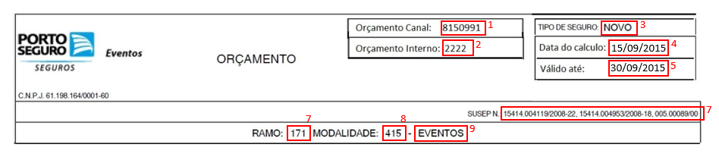

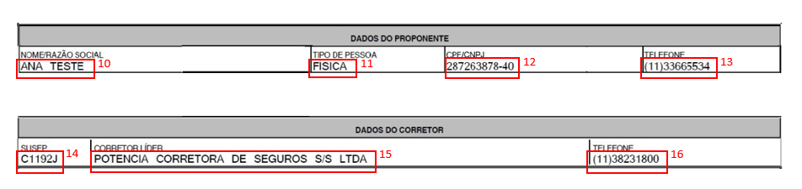

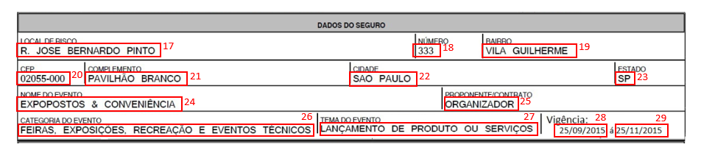

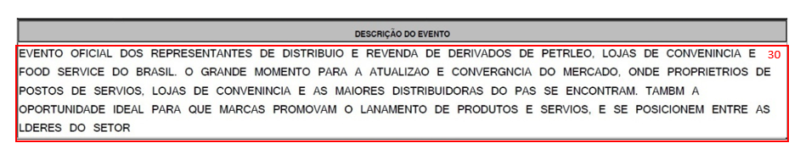

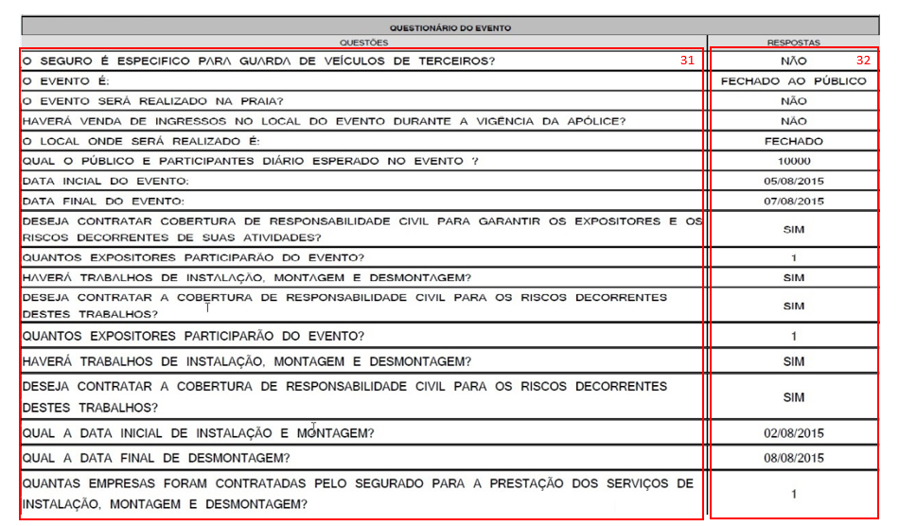

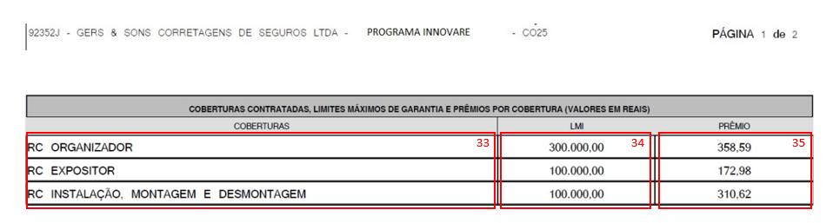

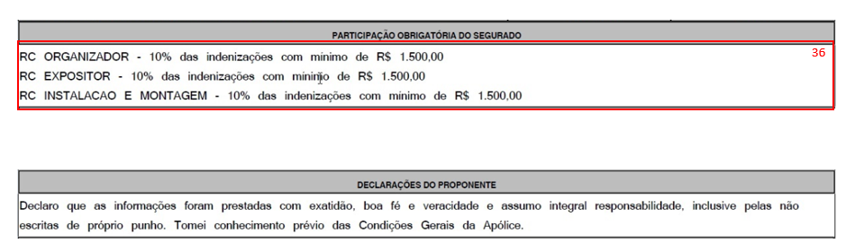



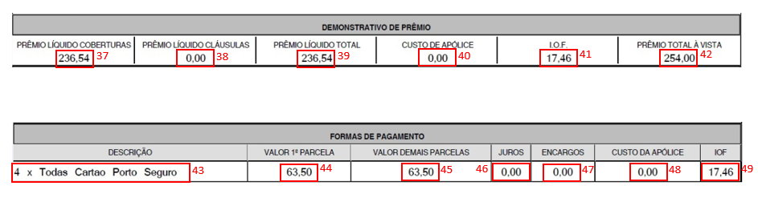

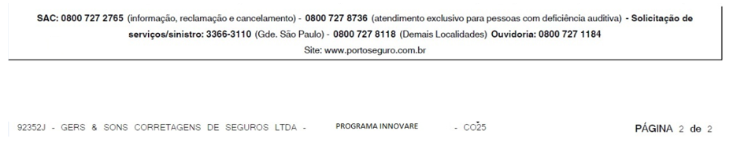

# Comportamento dos campos

## Informação dos campos

| **Item** | **Nome Lógico** | **Nome Físico** | **Descrição do Campo** | **Entidade Canônica** | **Serviço** | **Tipo Campo** | **Comportamento Campo** | **Tipo Fonte** | **Cor Fonte** | **Tamanho Fonte** | **Estilo Fonte** |
| --- | --- | --- | --- | --- | --- | --- | --- | --- | --- | --- | --- |
| 1 | numero orcamento externo | numeroOrcamentoExterno | Número do orçamento gerado no canal | DocumentoEBO | Documento | NUMBER(18) | N/A | Helvetica World | Preto | 13 | B |
| 2 | numero orcamento | numeroOrcamento | Número interno do orçamento | DocumentoEBO | Documento | NUMBER(18) | N/A | Helvetica World | Preto | 13 | B |
| 3 | nome tipo seguro | sgrtipnom | Nome tipo de seguro | N/A | TAB: reaksgrtip | VARCHAR2(100) | N/A | Helvetica World | Preto | 13 | B |
| 4 | data calculo | dataCalculo | Data cálculo do orçamento | DocumentoEBO | Documento | DATE | N/A | Helvetica World | Preto | 13 | B |
| 5 | data validade | dataValidade | Data de vencimento do orçamento (15 dias após data de cálculo) | DocumentoEBO | Documento | DATE | N/A | Helvetica World | Preto | 13 | B |
| 6 | codigo processo susep principal | pcpsuspcscod | Processos SUSEP vinculados ao orçamento | N/A | TAB: reikmdl | VARCHAR2(30) | Quebra de linha | Helvetica World | Preto | 13 | B |
| 7 | codigo ramo | codigoRamo | Código do ramo | DocumentoEBO | Documento | NUMBER(5) | N/A | Helvetica World | Preto | 13 | B |
| 8 | código modalidade | codigoModalidade | Código da modalidade | DocumentoEBO | Documento | NUMBER(4) | N/A | Helvetica World | Preto | 13 | B |
| 9 | nome oferta | nomeOferta | Nome da oferta | DocumentoEBO | Documento | VARCHAR2(100) | N/A | Helvetica World | Preto | 13 | B |
| 10 | nome pessoa segurado | nomePessoaSegurado | Razão social/nome do individuo ou entidade jurídica | DocumentoEBO | Documento | VARCHAR2(200) | Quebra de linha | Helvetica World | Preto | 13 | B |
| 11 | nome tipo pessoa | pestipnom | Nome da classificação da pessoa que pode representar um papel no seguro | N/A | TAB: reakpestip | VARCHAR2(100) | N/A | Helvetica World | Preto | 13 | B |
| 12 | numero cnpj cpf | numeroCnpjCpf | Número do documento (CPF ou CNPJ) | PessoaEBO | N/A | NUMBER(18) | N/A | Helvetica World | Preto | 13 | B |
| 13 | numero contato | numeroContato | Telefone de contato do proponente | PessoaEBO | N/A | NUMBER(18) | N/A | Helvetica World | Preto | 13 | B |
| 14 | N/A | susepCorretor | Número SUSEP oficial do corretor | N/A | CorretorEBO | VARCHAR2(6) | N/A | Helvetica World | Preto | 13 | B |
| 15 | N/A | nomeCorretor | Nome do corretor | N/A | CorretorEBO | VARCHAR2(100) | Quebra de linha | Helvetica World | Preto | 13 | B |
| 16 | N/A | telefone | Número do telefone do corretor | N/A | CorretorEBO | NUMBER(18) | N/A | Helvetica World | Preto | 13 | B |
| 17 | nome logradouro | nomeLogradouro | Endereço do local de risco | ItemDocumentoEBO | ObjetoRisco | VARCHAR2(100) | Quebra de linha | Helvetica World | Preto | 13 | B |
| 18 | numero logradouro | numeroLogradouro | Número do local de risco | ItemDocumentoEBO | ObjetoRisco | NUMBER(8) | N/A | Helvetica World | Preto | 13 | B |
| 19 | nome bairro | nomeBairro | Bairro do local de risco | ItemDocumentoEBO | ObjetoRisco | VARCHAR2(100) | N/A | Helvetica World | Preto | 13 | B |
| 20 | numero cep | numeroCep | CEP do local de risco | ItemDocumentoEBO | ObjetoRisco | NUMBER(10) | N/A | Helvetica World | Preto | 13 | B |
| 21 | nome complemento | nomeComplemento | Complemento do endereço do local de risco | ItemDocumentoEBO | ObjetoRisco | VARCHAR2(100) | N/A | Helvetica World | Preto | 13 | B |
| 22 | nome cidade | nomeCidade | Nome da cidade do local de risco | ItemDocumentoEBO | ObjetoRisco | VARCHAR2(100) | N/A | Helvetica World | Preto | 13 | B |
| 23 | Nome unidade federacao | nomeUnidadeFederacao | Estado do local de risco | ItemDocumentoEBO | ObjetoRisco | VARCHAR2(100) | N/A | Helvetica World | Preto | 13 | B |
| 24 | nome evento | nomeEvento | Nome do evento segurado | ItemDocumentoEBO | evento | VARCHAR2(100) | Quebra de linha | Helvetica World | Preto | 13 | B |
| 25 | nome tipo proponente evento | nomeTipoProponenteEvento | Tipo de proponente/ contrato | ItemDocumentoEBO | evento | VARCHAR2(100) | N/A | Helvetica World | Preto | 13 | B |
| 26 | nome categoria evento | evnctgnom | Categoria do evento | N/A | TAB: reakevnctg | VARCHAR2(100) | N/A | Helvetica World | Preto | 13 | B |
| 27 | nome tema evento | evntmanom | Tema do evento | N/A | TAB: reakevntma | VARCHAR2(100) | N/A | Helvetica World | Preto | 13 | B |
| 28 | data inicio vigencia seguro | dataInicioVigenciaSeguro | Data de início de vigência do seguro | DocumentoEBO | Documento | DATE | N/A | Helvetica World | Preto | 13 | B |
| 29 | data fim vigencia seguro | dataFimVigenciaSeguro | Data de término de vigência | DocumentoEBO | Documento | DATE | N/A | Helvetica World | Preto | 13 | B |
| 30 | texto descricao objeto risco | textoDescricaoObjetoRisco | Descrição do evento (texto livre) | ItemDocumentoEBO | ItemDocumento | VARCHAR2(1000) | Quebra de linha | Helvetica World | Preto | 13 | B |
| 31 | texto questao | qsttxt | Questões do questionário | N/A | TAB: reikqst | VARCHAR2(1000) | Quebra de linha | Helvetica World | Preto | 13 | B |
| 32 | texto resposta | textoResposta | Respostas do questionário | DocumentoEBO | RespostaListaQuestionario | VARCHAR2(1000) | Quebra de linha | Helvetica World | Preto | 13 | B |
| 33 | nome cobertura | cbtnom | Nome cobertura contratada | N/A | TAB: reikcbt | VARCHAR2(100) | Quebra de linha | Helvetica World | Preto | 13 | B |
| 34 | valor limite maximo indenizacao | valorLimiteMaximoIndenizacao | Valor do LMI da cobertura contratada | ItemDocumentoEBO | Cobertura | NUMBER(18,5) | N/A | Helvetica World | Preto | 13 | B |
| 35 | valor premio | valorPremio | Valor do prêmio líquido da cobertura | ItemDocumentoEBO | Cobertura | NUMBER(18,5) | N/A | Helvetica World | Preto | 13 | B |
| 36 | texto participacao segurado | textoParticipacaoSegurado | Texto participação obrigatória do segurado | ItemDocumentoEBO | Cobertura | VARCHAR2(4000) | Quebra de linha | Helvetica World | Preto | 13 | B |
| 37 | valor premio cobertura | valorPremioCobertura | Valor prêmio líquido coberturas | N/A | TAB: reemorcvrspgtfrm | NUMBER(18,5) | N/A | Helvetica World | Preto | 13 | B |
| 38 | valor premio clausula | valorPremioClausula | Valor prêmio líquido cláusulas | N/A | TAB: reemorcvrspgtfrm | NUMBER(18,5) | N/A | Helvetica World | Preto | 13 | B |
| 39 | valor premio liquido total | valorPremioCobertura + valorPremioClausula + valorPremioServico | Valor prêmio líquido total | N/A | TAB: reemorcvrspgtfrm | NUMBER(18,5) | N/A | Helvetica World | Preto | 13 | B |
| 40 | valor custo apolice | valorCustoApolice | Valor custo da apólice | DocumentoEBO | Documento | NUMBER(18,5) | N/A | Helvetica World | Preto | 13 | B |
| 41 | valor imposto operacao financeira | valorImpostoOperacaoFinanceira | Valor IOF | DocumentoEBO | FormaPagamento | NUMBER(18,5) | N/A | Helvetica World | Preto | 13 | B |
| 42 | valor premio total | valorPremioCobertura + valorPremioClausula + valorPremioServico + valorImpostoOperacaoFinanceira | Valor prêmio total a vista | N/A | TAB: reemorcvrspgtfrm | NUMBER(18,5) | N/A | Helvetica World | Preto | 13 | B |
| 43 | nome forma pagamento | nomeFormaPagamento | Descrição formas de pagamento | DocumentoEBO | FormaPagamento | VARCHAR2(100) | N/A | Helvetica World | Preto | 13 | B |
| 44 | valor primeira parcela | valorPrimeiraParcela | Valor 1ª parcela | DocumentoEBO | FormaPagamento | NUMBER(18,5) | N/A | Helvetica World | Preto | 13 | B |
| 45 | valor demais parcelas | valorDemaisParcelas | Valor demais parcelas | DocumentoEBO | FormaPagamento | NUMBER(18,5) | N/A | Helvetica World | Preto | 13 | B |
| 46 | valor adicional fracionamento | valorAdicionalFracionamento | Valor juros | DocumentoEBO | FormaPagamento | NUMBER(18,5) | N/A | Helvetica World | Preto | 13 | B |
| 47 | valor encargo | valorEncargo | Valor encargos | DocumentoEBO | FormaPagamento | NUMBER(18,5) | N/A | Helvetica World | Preto | 13 | B |
| 48 | valor custo apolice | valorCustoApolice | Valor custo da apólice | DocumentoEBO | Documento | NUMBER(18,5) | N/A | Helvetica World | Preto | 13 | B |
| 49 | valor imposto operacao financeira | valorImpostoOperacaoFinanceira | Valor IOF | DocumentoEBO | FormaPagamento | NUMBER(18,5) | N/A | Helvetica World | Preto | 13 | B |

## Controle, Ação e Resposta

Comportamentos dos links, botões e demais funcionalidades das telas:

N/A

## Mensagens de Erro

Especificação das messagens de erro que serão exibidas na tela para o usuário:

N/A

# Regras para preenchimento

|  |
| --- |
| Serviços: **TAB –** Tabela de Dados  Não se Aplica: **N/A**  Estilo Fonte: **N –** Negrito, **I –** Itálico, **S –** Sublinhado, **B -** Básico |

# Anexos

| **Documento** | **Descrição** | **Arquivo** |
| --- | --- | --- |
|  |  |  |